LAB6
Nguyễn đức phát - 1150080152 - 11-ĐH-THMT
Link ytb lab6: https://youtu.be/TYI7i_Afpn0
1. Thiết lập mạng và máy trạm
Hình 1. [Thiết lập] Client-A: cấu hình IPv4 10.6.0.21/24, gateway 10.6.0.1, DNS 10.6.0.10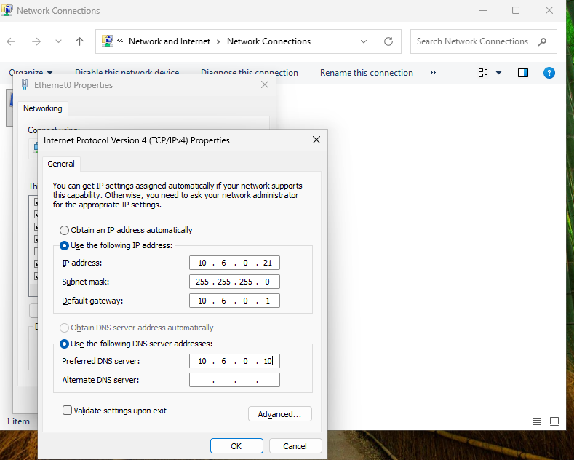
Loại ảnh: Thiết lập

Hình 2. [Thiết lập] Client-B: cấu hình IPv4 10.6.0.22/24, gateway 10.6.0.1, DNS 10.6.0.10
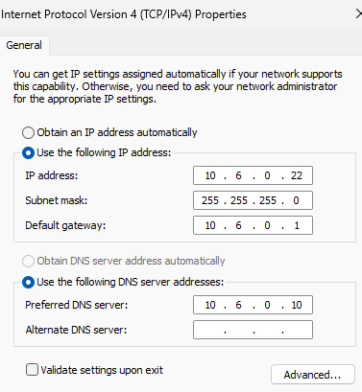
Loại ảnh: Thiết lập

Hình 3. [Thiết lập] pfSense: gán các interface WAN/LAN/OPT1/OPT2 cho bốn card mạng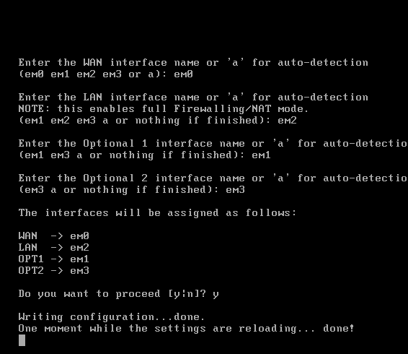
Loại ảnh: Thiết lập

Hình 4. [Kiểm thử] pfSense kiểm tra kết nối LAN tới DC01 10.6.0.10 thành công 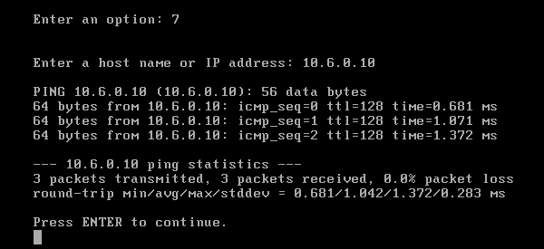
Loại ảnh: Kiểm thử

Hình 5. [Thiết lập] Rule quản trị WebGUI từ máy thật 192.168.56.1 tới interface MGMT/OPT1 qua HTTPS 443
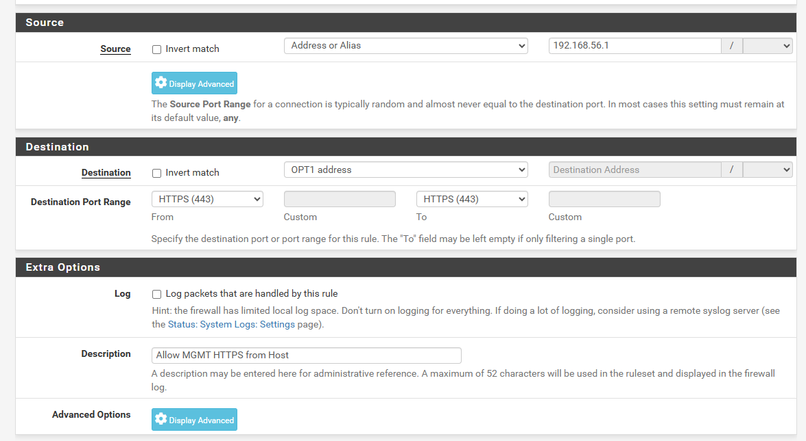
Loại ảnh: Thiết lập

Hình 6. [Sản phẩm] pfSense WAN sau khi chuyển sang mạng NAT: ping 8.8.8.8 thành công 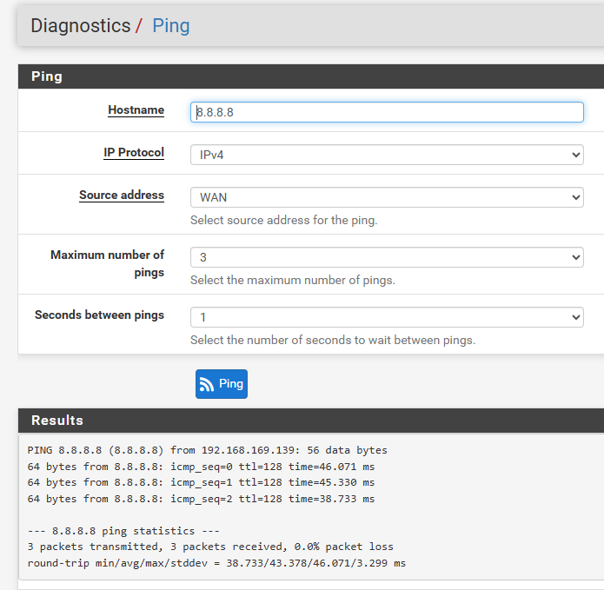
Loại ảnh: Sản phẩm

2. Windows Server 2022 - AD DS và DNS
Hình 7. [Thiết lập] Add Roles and Features: bước cài đặt các thành phần phục vụ Active Directory 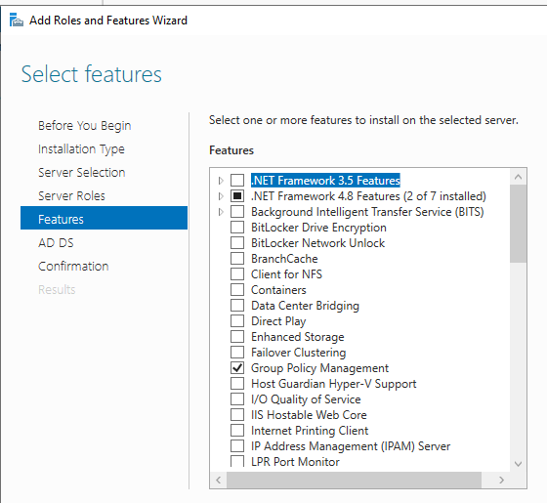
Loại ảnh: Thiết lập

Hình 8. [Thiết lập] Sau khi cài AD DS: chọn Promote this server to a domain controller 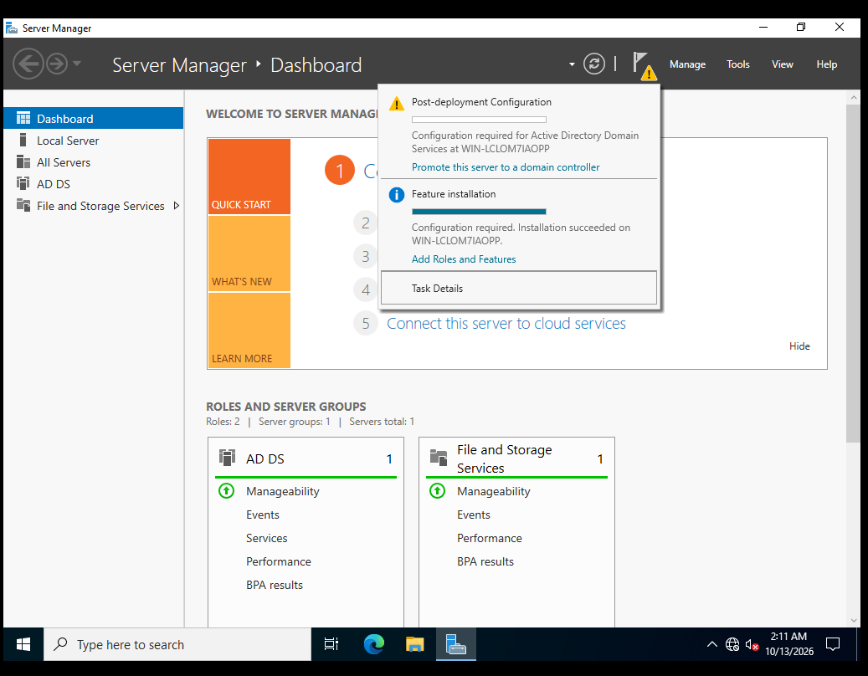
Loại ảnh: Thiết lập

Hình 9. [Thiết lập] AD DS Configuration Wizard: DNS Options khi tạo forest lab6.test
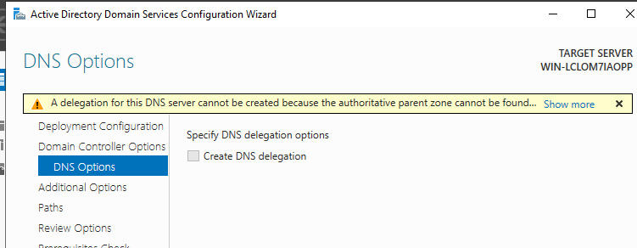
Loại ảnh: Thiết lập

Hình 10. [Sản phẩm] Đăng nhập Windows Server bằng tài khoản LAB6\Administrator sau khi promote 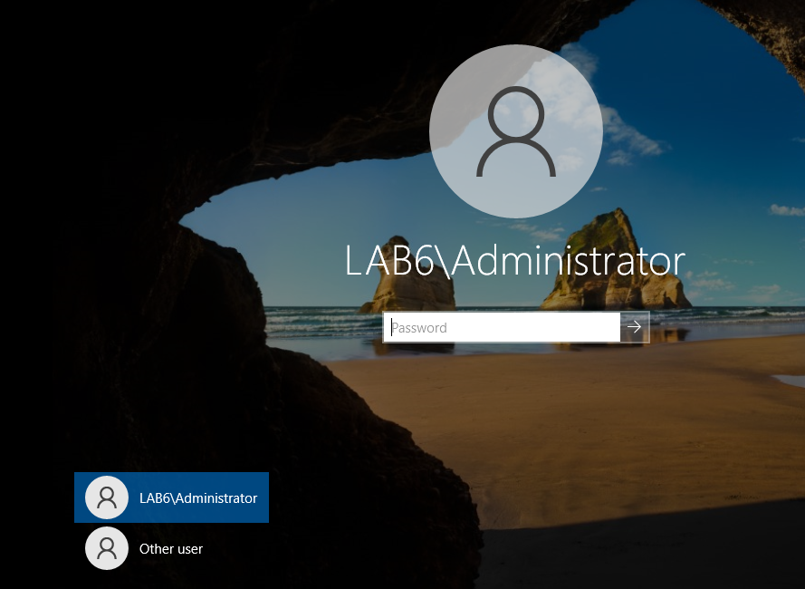
Loại ảnh: Sản phẩm

Hình 11. [Sản phẩm] Active Directory: OU lab6-users với hai tài khoản sv_a và sv_b
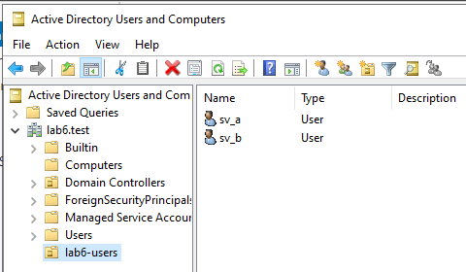
Loại ảnh: Sản phẩm

Hình 12. [Sản phẩm] Active Directory: tài khoản dịch vụ svc_pfsense_ldap dùng cho LDAP bind
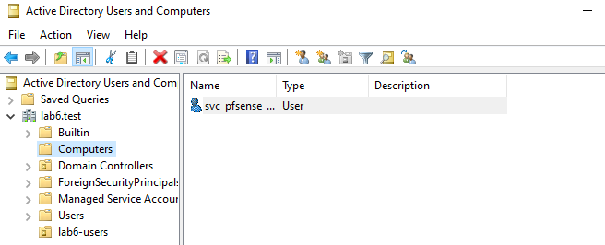
Loại ảnh: Sản phẩm

Hình 13. [Kiểm thử] Kiểm tra DNS nội bộ: lab6.test phân giải về 10.6.0.10
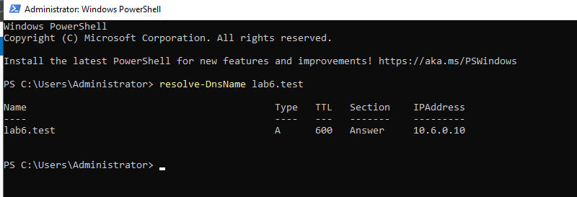
Loại ảnh: Kiểm thử

3. Kết nối LDAP giữa pfSense và Active Directory
Hình 14. [Kiểm thử] pfSense Test Port: kết nối TCP/389 tới DC01 10.6.0.10 thành công
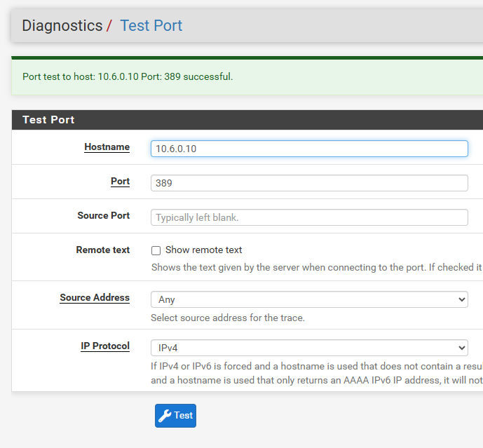
Loại ảnh: Kiểm thử

Hình 15. [Thiết lập] LDAP Server Settings: LAB6-AD, 10.6.0.10:389, Base DN và Authentication Container
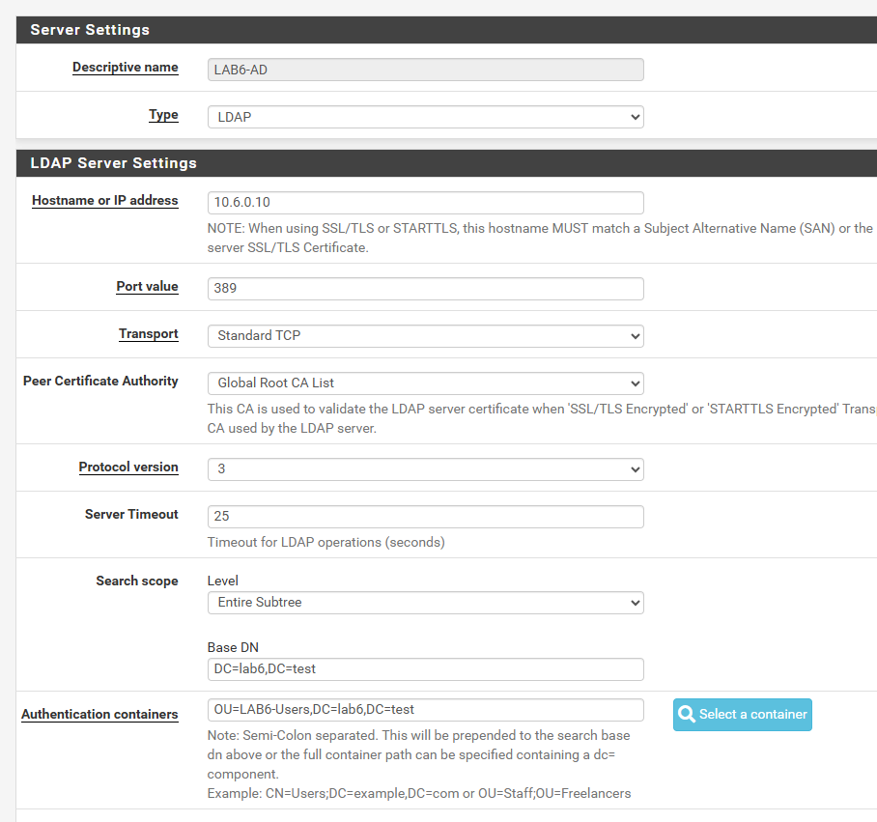
Loại ảnh: Thiết lập

Hình 16. [Thiết lập] LDAP Bind Credentials: svc_pfsense_ldap và các thuộc tính Microsoft AD
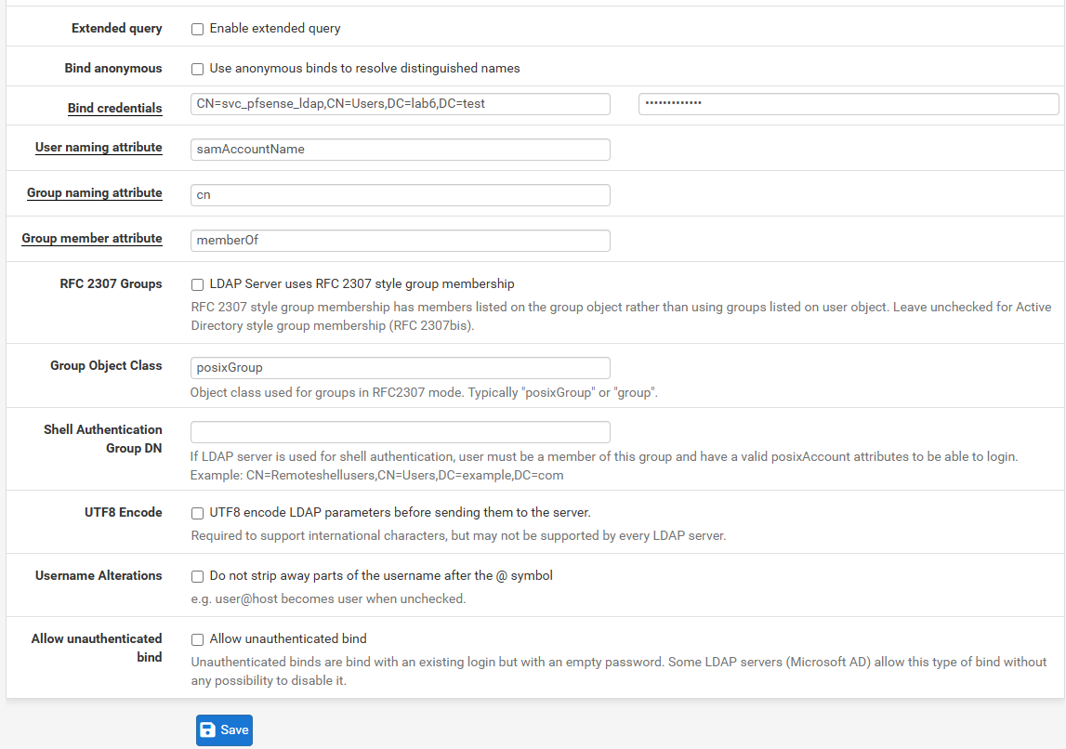
Loại ảnh: Thiết lập

Hình 17. [Sản phẩm] Diagnostics Authentication: sv_a xác thực LDAP thành công
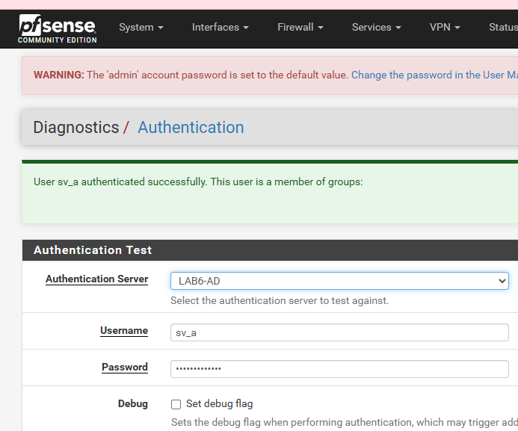
Loại ảnh: Sản phẩm

Hình 18. [Sản phẩm] Diagnostics Authentication: sv_b xác thực LDAP thành công
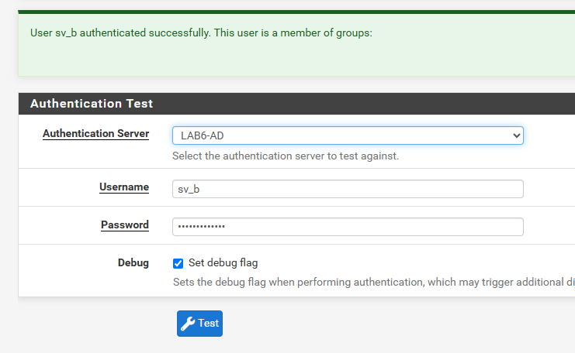
Loại ảnh: Sản phẩm

4. Ubuntu DMZ-WEB và Nginx
Hình 19. [Thiết lập] Netplan Ubuntu: IP 172.16.6.10/.20/.30/.40, gateway 172.16.6.1 và DNS
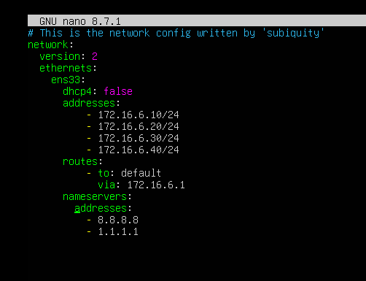
Loại ảnh: Thiết lập

Hình 20. [Kiểm thử] Ubuntu ping gateway DMZ 172.16.6.1 thành công
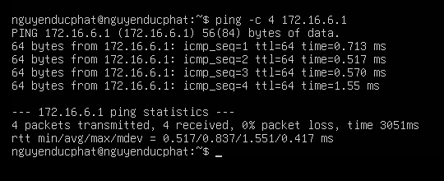
Loại ảnh: Kiểm thử

Hình 21. [Kiểm thử] Ubuntu ping 8.8.8.8 thành công sau khi cấu hình WAN/NAT và rule DMZ
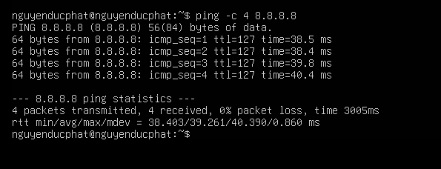
Loại ảnh: Kiểm thử

Hình 22. [Sản phẩm] Nginx được cài đặt và service hoạt động
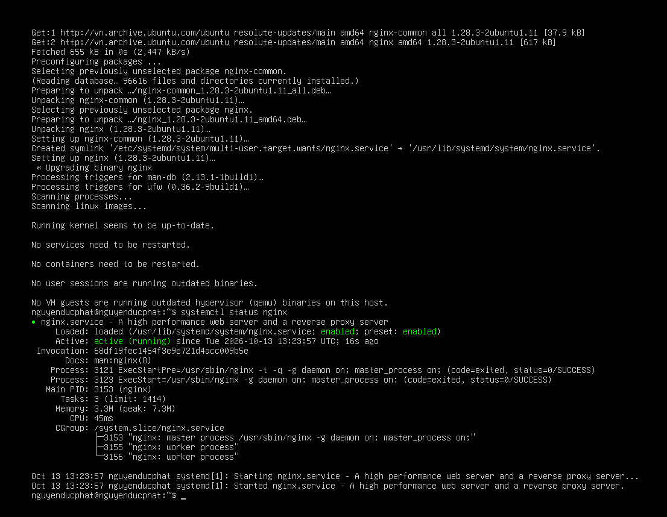
Loại ảnh: Sản phẩm

Hình 23. [Kiểm thử] Kiểm tra HTTP bằng curl trên các IP mô phỏng của DMZ-WEB - phần 1
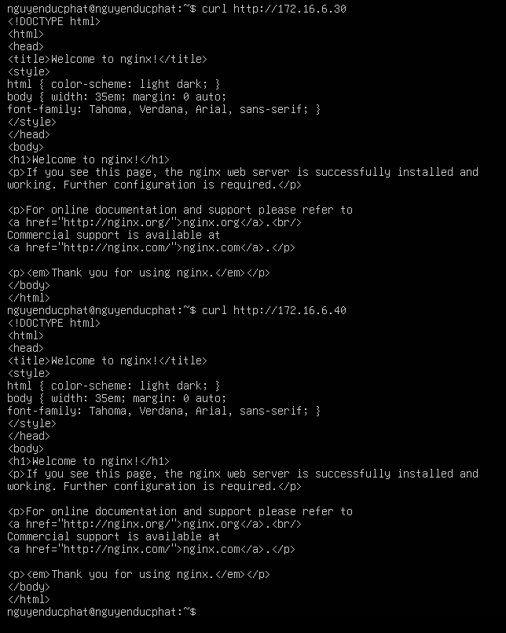
Loại ảnh: Kiểm thử

Hình 24. [Kiểm thử] Kiểm tra HTTP bằng curl trên các IP mô phỏng của DMZ-WEB - phần 2
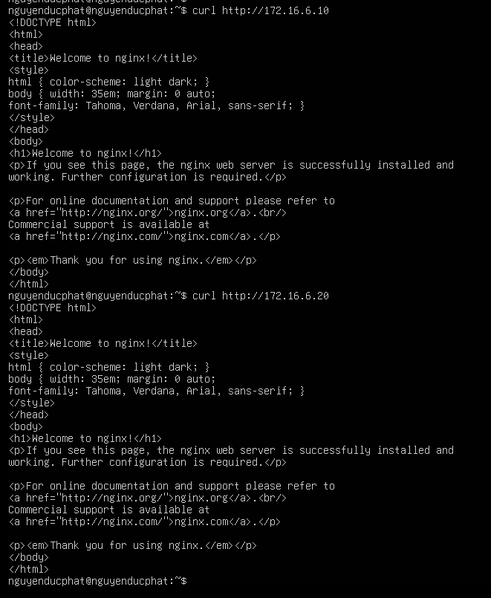
Loại ảnh: Kiểm thử

5. Captive Portal dùng LDAP
Hình 25. [Thiết lập] Captive Portal LAB6_USERS: bật portal và chọn interface LAN
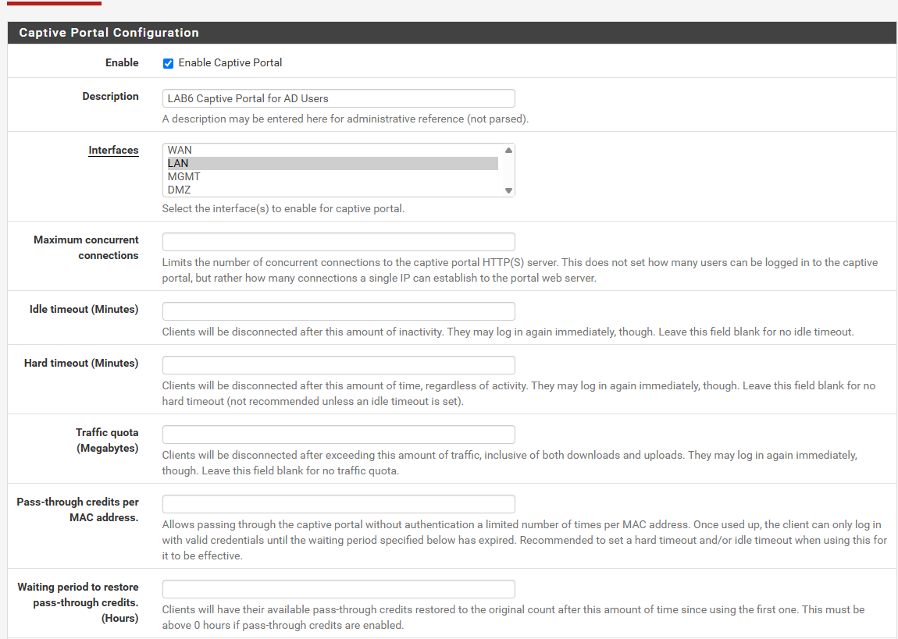
Loại ảnh: Thiết lập

Hình 26. [Thiết lập] Captive Portal: Authentication backend sử dụng LAB6-AD
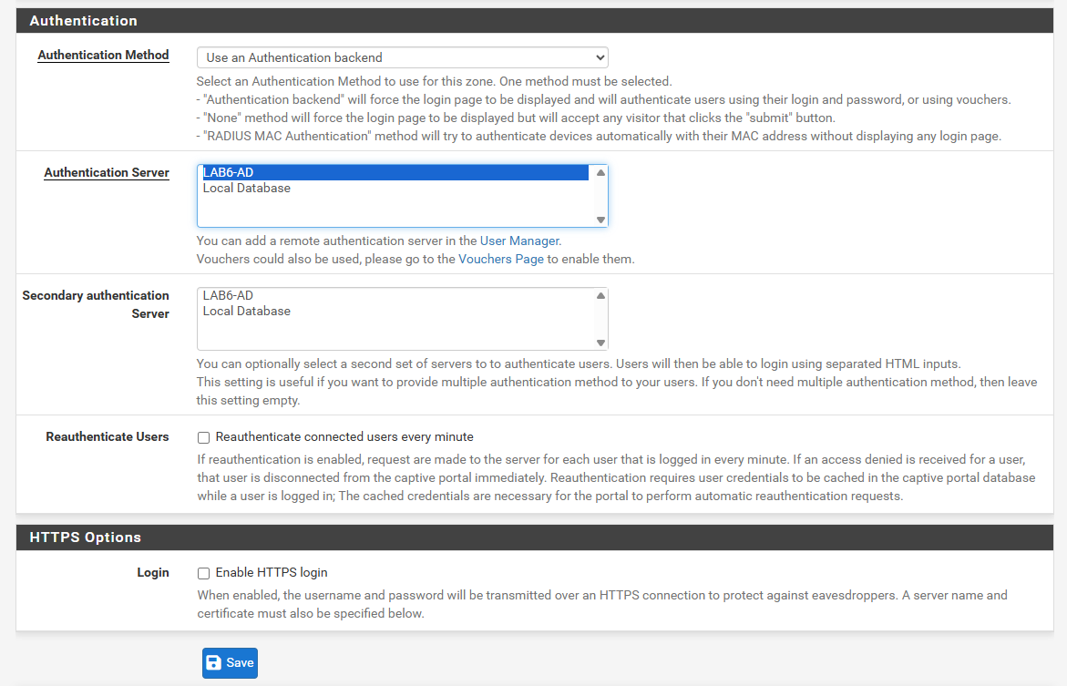
Loại ảnh: Thiết lập

Hình 27. [Kiểm thử] Trang đăng nhập Captive Portal trên Client
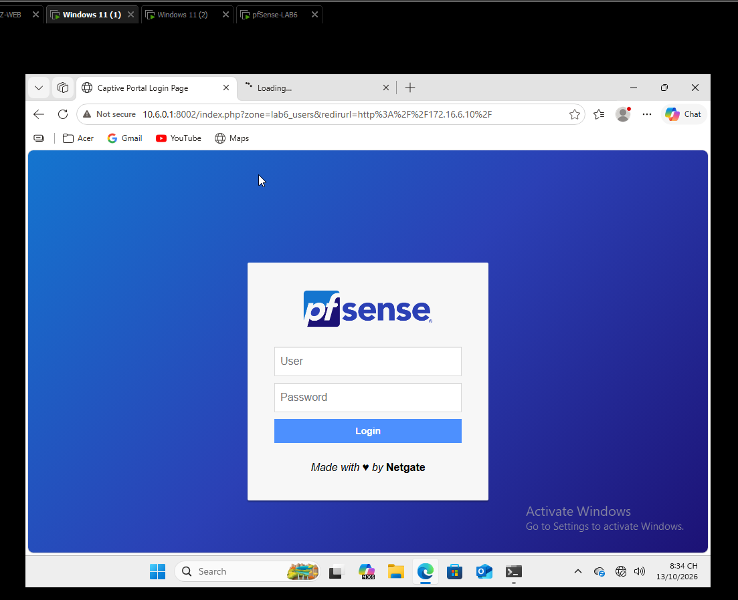
Loại ảnh: Kiểm thử

Hình 28. [Sản phẩm] Sau đăng nhập: portal session is connected
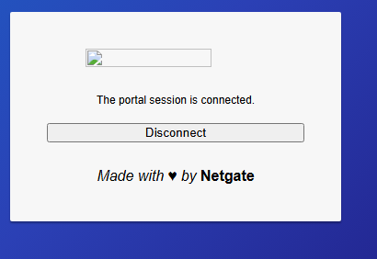
Loại ảnh: Sản phẩm

Hình 29. [Sản phẩm] Sau xác thực Captive Portal: truy cập GENERAL_SITE 172.16.6.10 thấy trang Nginx
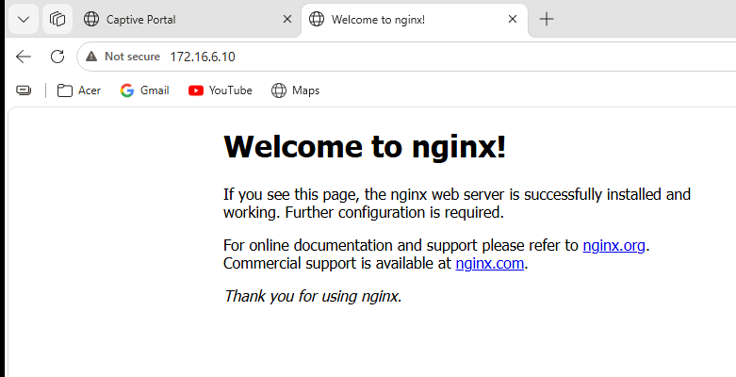
Loại ảnh: Sản phẩm

6. Alias dùng cho các tình huống
Không dùng ảnh alias trong file gốc vì ảnh đó được chụp trước khi sửa WEB_PORTS. Bảng dưới là cấu hình cuối cần dùng:
Alias | Loại | Giá trị
CLIENT_A | Host(s) | 10.6.0.21
CLIENT_B | Host(s) | 10.6.0.22
POLICY_CLIENTS | Host(s) | 10.6.0.21, 10.6.0.22
GENERAL_SITE | Host(s) | 172.16.6.10
JOB_SITE | Host(s) | 172.16.6.20
SOCIAL_SITE | Host(s) | 172.16.6.30
RESTRICTED_SITE | Host(s) | 172.16.6.40
WEB_PORTS | Port(s) | 80, 443
Lưu ý: ảnh chụp trước của WEB_PORTS thể hiện Type = Host(s), đó là bản trước khi sửa nên đã loại khỏi tài liệu sản phẩm.

7. Tình huống 1 - Chặn Client-A truy cập JOB_SITE
Hình 30. [Thiết lập] TH1: rule Block CLIENT_A tới JOB_SITE qua HTTP/80
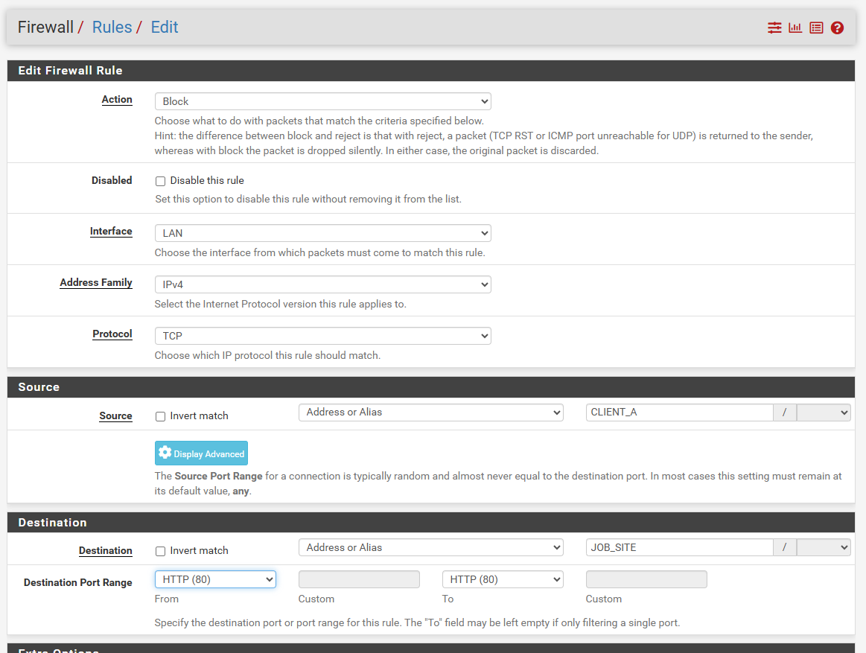
Loại ảnh: Thiết lập

Hình 31. [Sản phẩm] TH1: Client-A truy cập GENERAL_SITE 172.16.6.10 thành công
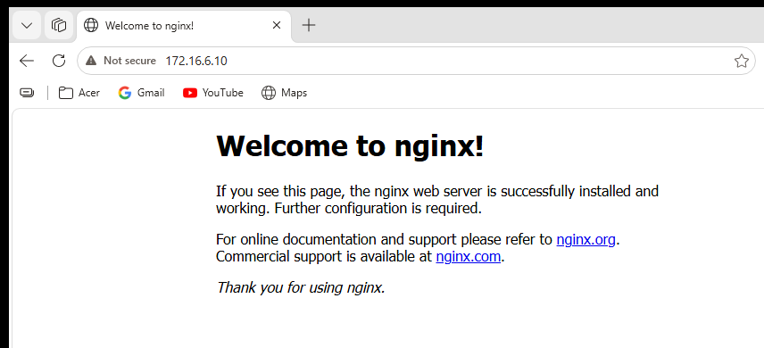
Loại ảnh: Sản phẩm

Hình 32. [Sản phẩm] TH1: Client-A truy cập JOB_SITE 172.16.6.20 bị chặn
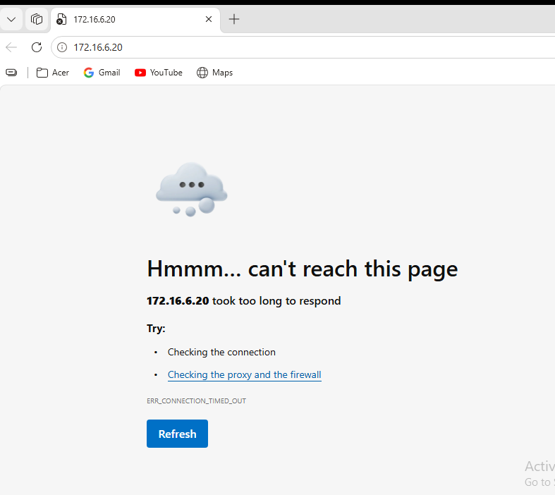
Loại ảnh: Sản phẩm

8. Tình huống 2 - Chặn RESTRICTED_SITE cho POLICY_CLIENTS
Hình 33. [Thiết lập] TH2: rule Block POLICY_CLIENTS tới RESTRICTED_SITE qua HTTP/80
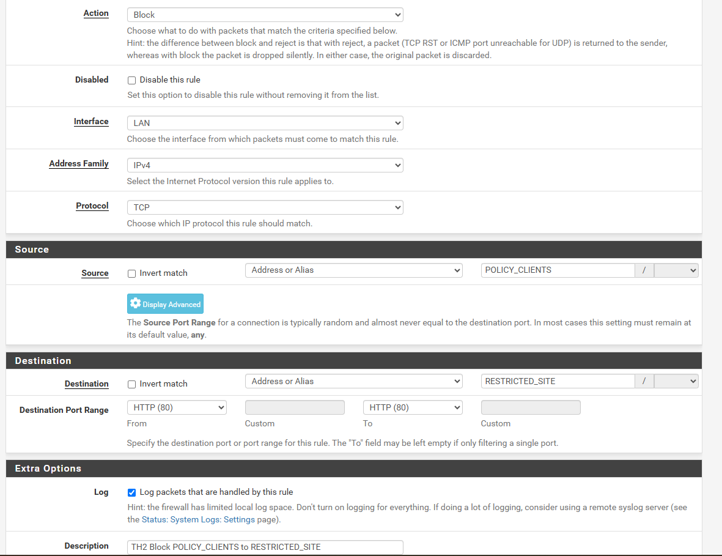
Loại ảnh: Thiết lập

Hình 34. [Sản phẩm] TH2: truy cập RESTRICTED_SITE 172.16.6.40 bị timeout
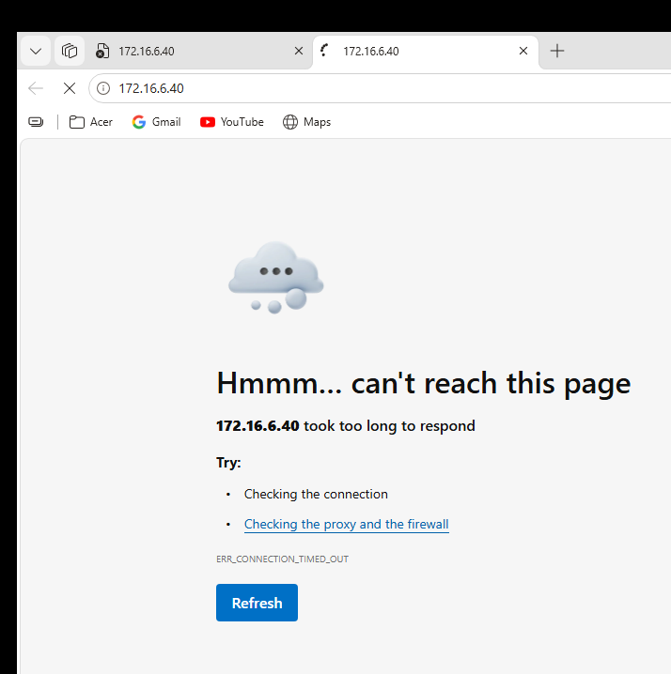
Loại ảnh: Sản phẩm

Hình 35. [Sản phẩm] TH2: Firewall Log ghi nhận lưu lượng tới 172.16.6.40 bị Block
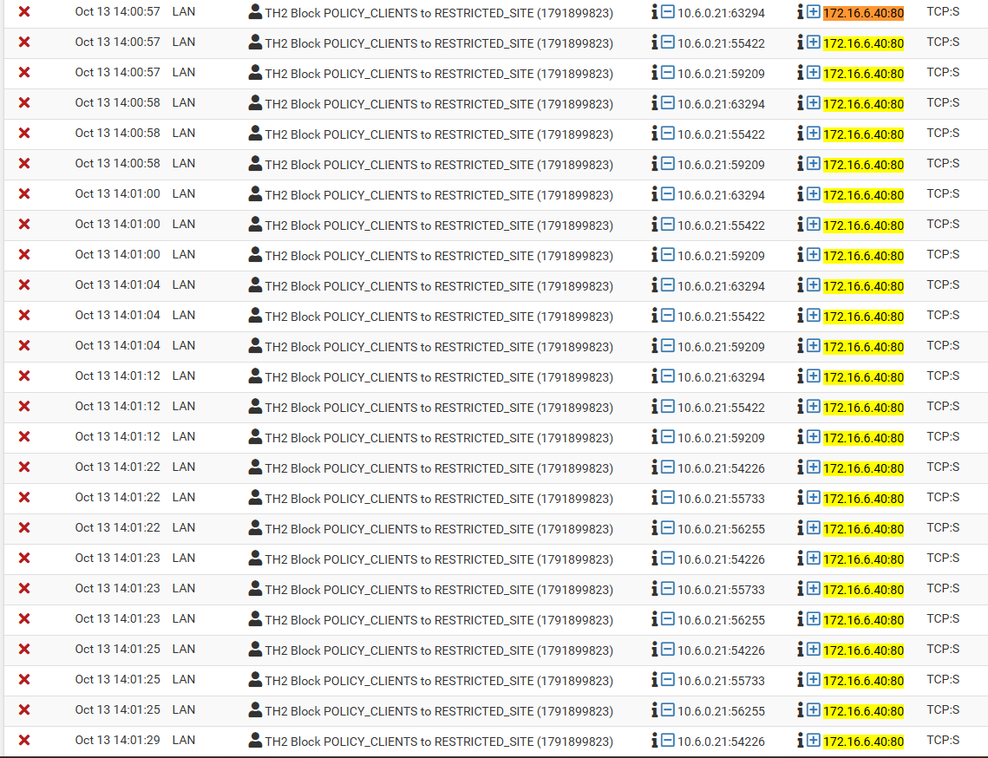
Loại ảnh: Sản phẩm

9. Tình huống 3 - SOCIAL_SITE theo Schedule
Cấu hình cuối cần giữ: rule Pass dùng LUNCH_WINDOW (Thứ 2–Thứ 6, 11:30–13:00). TEST_NOW chỉ dùng để chứng minh trong/ngoài giờ khi quay/chụp.
Hình 36. [Thiết lập] TH3: tạo TEST_NOW để kiểm thử schedule tại thời điểm thực hành
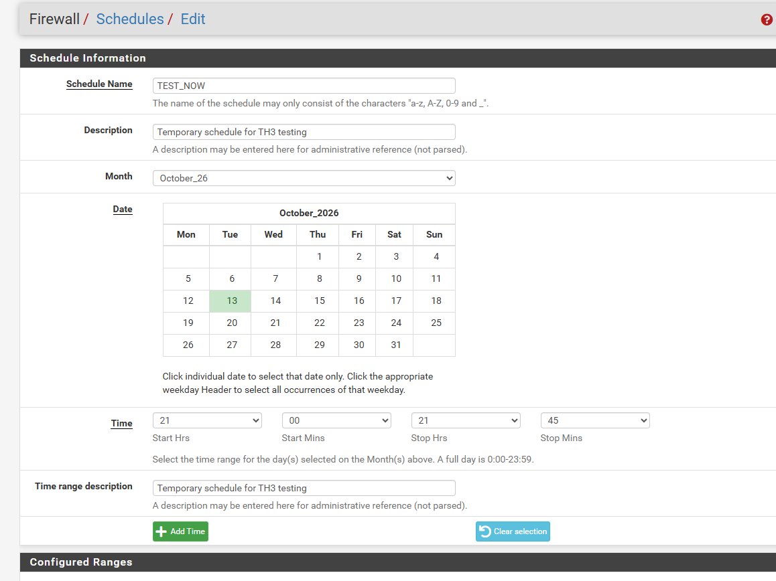
Loại ảnh: Thiết lập

Hình 37. [Thiết lập] TH3: rule Pass CLIENT_B tới SOCIAL_SITE khi schedule đang active
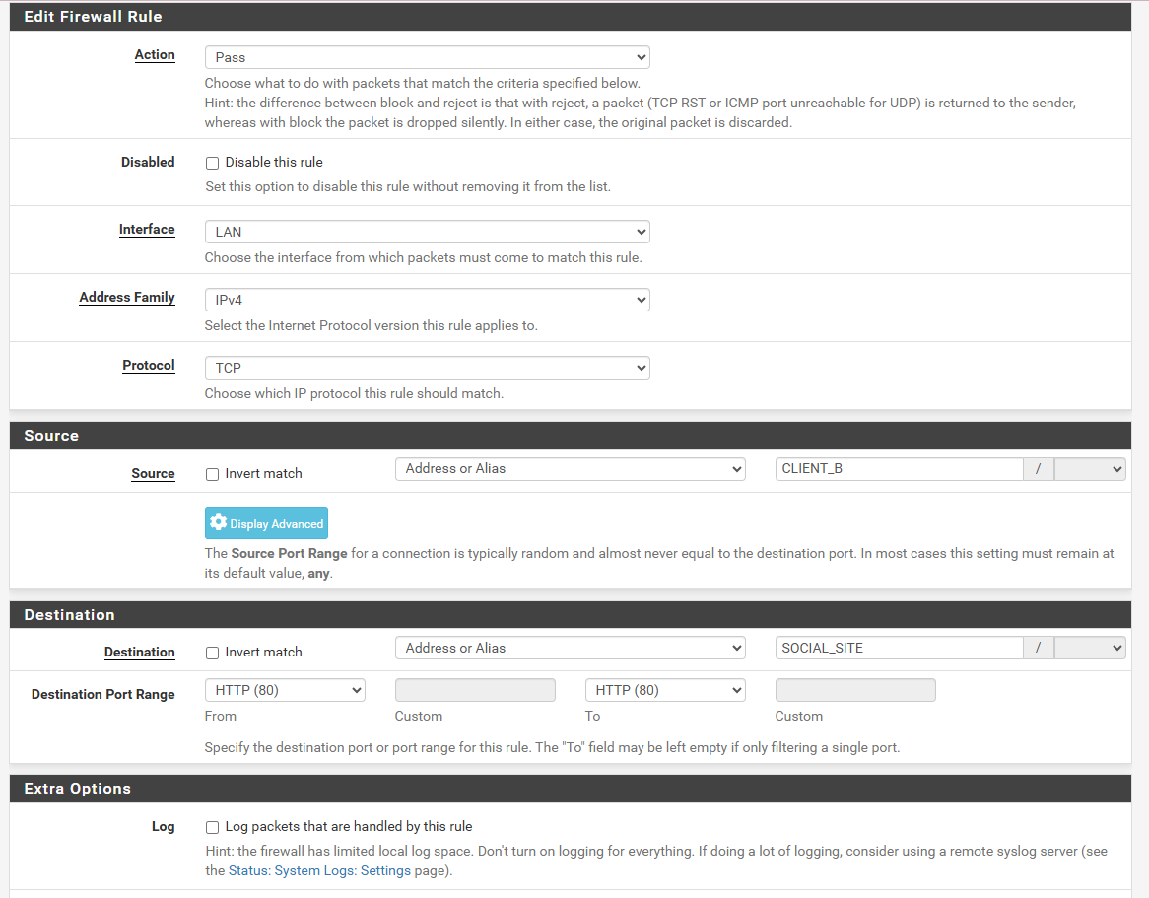
Loại ảnh: Thiết lập

Hình 38. [Thiết lập] TH3: rule Block CLIENT_B tới SOCIAL_SITE khi ngoài schedule
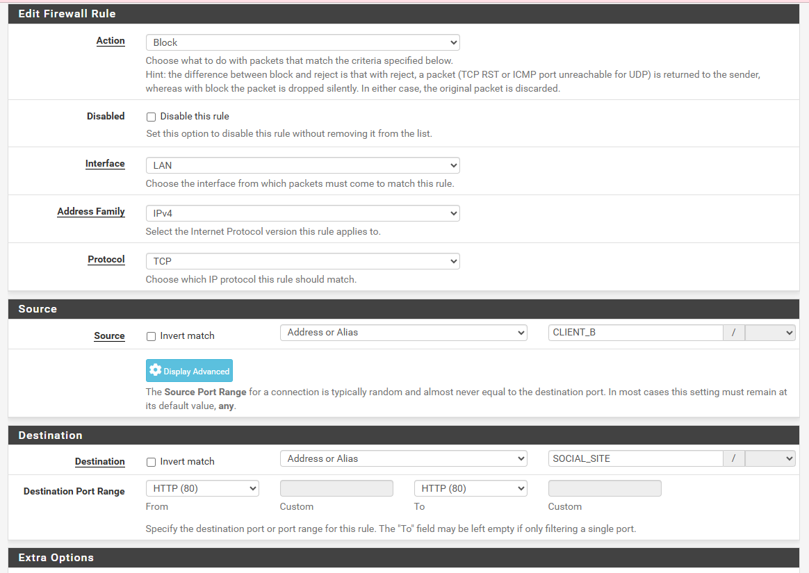
Loại ảnh: Thiết lập

Hình 39. [Sản phẩm] TH3: trong thời gian TEST_NOW, Client-B truy cập 172.16.6.30 thành công
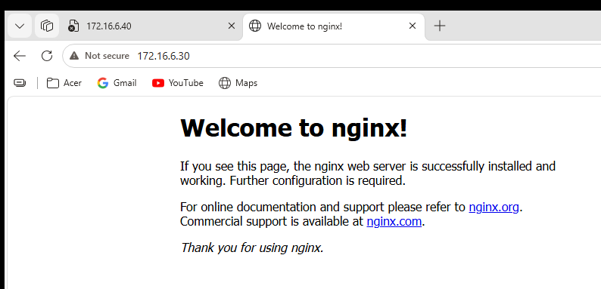
Loại ảnh: Sản phẩm

Hình 40. [Sản phẩm] TH3: ngoài thời gian schedule, Client-B truy cập 172.16.6.30 bị chặn 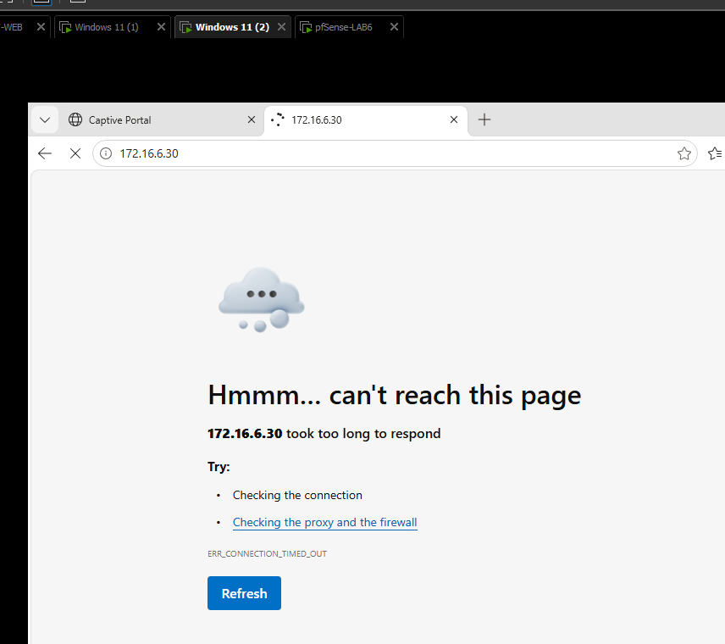
Loại ảnh: Sản phẩm

10. Tình huống 4 - Chỉ cho phép WEB_PORTS theo giờ làm việc
Cấu hình cuối cần giữ: WORK_HOURS = Thứ 2–Thứ 6, 08:00–17:00; rule Pass cho WEB_PORTS nằm trên rule Block POLICY_CLIENTS → Any. Ảnh rule Block/WORK_HOURS trong file gốc là bản trước khi sửa đúng nên không dùng làm ảnh sản phẩm cuối.
Hình 41. [Thiết lập] TH4: rule Pass POLICY_CLIENTS tới WEB_PORTS theo schedule kiểm thử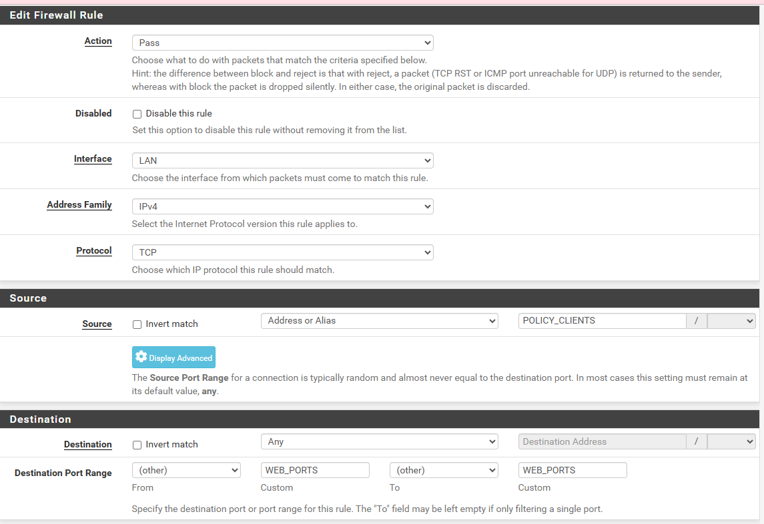
Loại ảnh: Thiết lập

Hình 42. [Sản phẩm] TH4: khi schedule active, Client-B truy cập 172.16.6.20 bằng HTTP thành công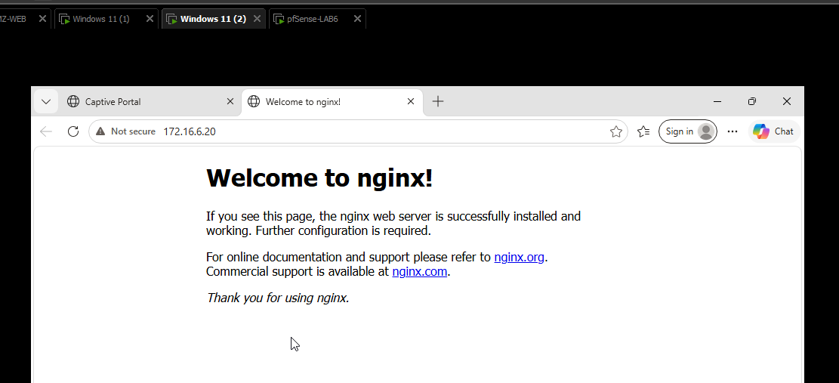
Loại ảnh: Sản phẩm

Hình 43. [Sản phẩm] TH4: ngoài schedule, Client-B truy cập 172.16.6.20 bị chặn
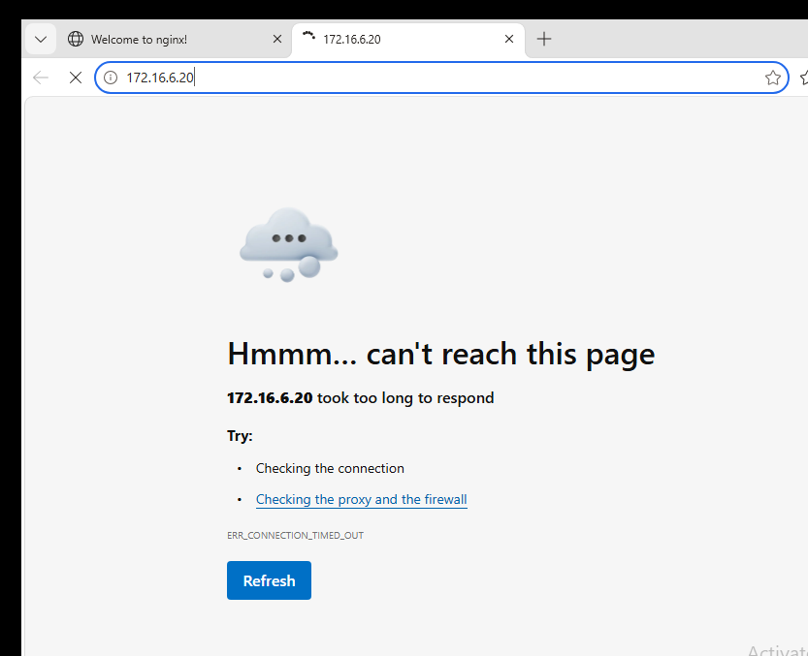
Loại ảnh: Sản phẩm

11. Tình huống 5 - Cô lập DMZ khỏi LAN
Hình 44. [Thiết lập] TH5: rule Block DMZ subnets tới LAN subnets với Protocol Any 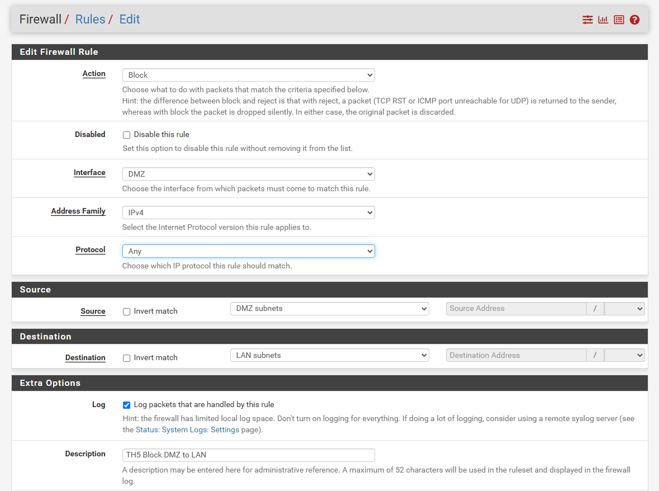
Loại ảnh: Thiết lập

Hình 45. [Thiết lập] TH5: thứ tự rule DMZ - Block DMZ→LAN đặt trên rule cho phép DMZ ra ngoài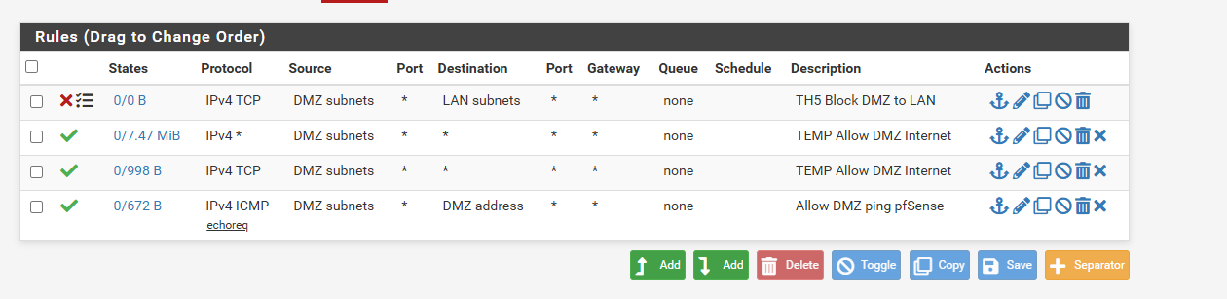
Loại ảnh: Thiết lập

Hình 46. [Đối chứng] TH5: trước khi áp rule đúng, Ubuntu còn ping được DC01 10.6.0.10 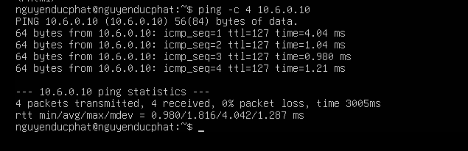
Loại ảnh: Đối chứng

Hình 47. [Sản phẩm] TH5: sau khi áp rule đúng, Ubuntu ping DC01 10.6.0.10 thất bại 100% packet loss
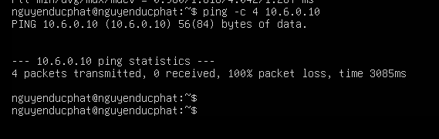
Loại ảnh: Sản phẩm

J. BẢNG KẾT QUẢ VÀ CÂU HỎI PHÂN TÍCH
Bảng dưới tổng hợp kết quả thực hành từ các ảnh minh chứng đã sắp xếp ở phần trên. Các tình huống 6–7 được ghi đúng trạng thái thực tế, không bổ sung bằng chứng chưa thực hiện.
Kịch bản | Dự đoán | Thực tế | Ảnh rule | Ảnh kiểm thử | Nhận xét
LDAP sv_a/sv_b | Hai tài khoản AD xác thực được qua LAB6-AD. | sv_a và sv_b xác thực LDAP thành công. | Không áp dụng | Có (Hình 17–18) | Kết nối TCP/389, Bind DN và thông tin AD hoạt động đúng.
Captive Portal | Client LAN phải đăng nhập bằng tài khoản AD trước khi truy cập web. | Đăng nhập thành công, portal session connected và truy cập GENERAL_SITE được. | Có cấu hình (Hình 25–26) | Có (Hình 27–29) | Captive Portal trên LAN sử dụng backend LAB6-AD đúng yêu cầu.
1. JOB_SITE | Client-A bị chặn JOB_SITE nhưng vẫn truy cập GENERAL_SITE. | 172.16.6.10 truy cập được; 172.16.6.20 bị timeout. | Có (Hình 30) | Có (Hình 31–32) | Rule Block CLIENT_A → JOB_SITE hoạt động đúng.
2. Restricted | Client-A/B bị chặn RESTRICTED_SITE. | Truy cập 172.16.6.40 bị chặn và Firewall Log ghi nhận Block. | Có (Hình 33) | Có (Hình 34–35) | POLICY_CLIENTS bị chặn đúng đích RESTRICTED_SITE.
3. Social Schedule | Client-B chỉ được truy cập SOCIAL_SITE khi schedule hoạt động. | Trong TEST_NOW truy cập được; ngoài schedule bị chặn. | Có (Hình 37–38) | Có (Hình 39–40) | Cấu hình cuối cần dùng LUNCH_WINDOW; TEST_NOW chỉ dùng kiểm thử.
4. Work hours | Trong giờ làm việc chỉ cho WEB_PORTS; ngoài giờ bị chặn. | Khi schedule active HTTP/80 truy cập được; ngoài schedule bị chặn. | Có (Hình 41) | Có (Hình 42–43) | Cấu hình cuối: WORK_HOURS, Pass WEB_PORTS nằm trên Block POLICY_CLIENTS.
5. DMZ isolation | DMZ không được chủ động truy cập LAN. | Ubuntu 172.16.6.10 ping DC01 10.6.0.10 bị 100% packet loss sau khi áp rule. | Có (Hình 44–45) | Có (Hình 47) | Chiều DMZ → LAN đã được cô lập; rule Block dùng Protocol Any.
6–7 Reject/Log/State | Kiểm tra thêm Reject, Firewall Log và State Table theo yêu cầu bài. | Chưa thực hiện TH6–TH7 trong phạm vi thực hành hiện tại. | Không | Không | Không tạo bằng chứng giả; cần bổ sung nếu giảng viên yêu cầu bắt buộc.

Câu hỏi phân tích
1. Vì sao LAB 6 phải dùng topology riêng thay vì tiếp tục sử dụng trực tiếp topology LAB 5?
Trả lời: LAB 6 cần tách riêng các vùng WAN, MGMT, LAN và DMZ để kiểm thử LDAP, Captive Portal, Schedule và chính sách firewall trong một môi trường độc lập. Dùng topology riêng giúp tránh rule, state và cấu hình cũ của LAB 5 làm sai kết quả, đồng thời dễ đối chiếu đúng địa chỉ IP và luồng truy cập của từng tình huống.
2. LDAP được dùng cho chức năng nào trên pfSense? Firewall rule chuẩn có thể dùng username AD làm Source trực tiếp không?
Trả lời: LDAP được dùng làm nguồn xác thực bên ngoài cho pfSense, trong bài này chủ yếu để kiểm tra tài khoản AD và xác thực Captive Portal. Firewall rule chuẩn không dùng trực tiếp username AD làm Source; Source thường là IP, subnet hoặc Alias. Vì vậy bài dùng CLIENT_A, CLIENT_B và POLICY_CLIENTS để áp chính sách mạng.
3. Vì sao Captive Portal được đặt trên LAN nhưng WebGUI quản trị lại tách sang MGMT?
Trả lời: Captive Portal phải nằm trên LAN vì đây là nơi các máy người dùng cần bị chặn và yêu cầu đăng nhập. WebGUI được tách sang MGMT để lưu lượng quản trị không đi chung với lưu lượng người dùng, giảm nguy cơ người dùng LAN truy cập giao diện quản trị pfSense và giúp quản trị an toàn hơn.
4. Search Scope Entire Subtree có ý nghĩa gì khi pfSense truy vấn Active Directory?
Trả lời: Entire Subtree nghĩa là pfSense tìm kiếm từ Base DN đã khai báo và đi xuống toàn bộ các OU/container con bên dưới. Nhờ đó tài khoản nằm trong OU LAB6-Users vẫn được tìm thấy mà không cần khai báo từng nhánh riêng.
5. Tại sao nên dùng service account thay vì Domain Administrator làm LDAP bind?
Trả lời: Service account chỉ cần quyền đọc thông tin thư mục để tìm user và thực hiện bind. Dùng tài khoản quyền thấp tuân theo nguyên tắc least privilege; nếu mật khẩu bị lộ thì mức ảnh hưởng nhỏ hơn nhiều so với việc dùng Domain Administrator.
6. Trong Kịch bản 3, vì sao cần một rule Block SOCIAL_SITE nằm dưới rule Pass có Schedule?
Trả lời: Khi Schedule còn hiệu lực, rule Pass ở trên sẽ cho Client-B truy cập SOCIAL_SITE. Khi Schedule hết hiệu lực, rule Pass coi như không còn áp dụng nên gói tin tiếp tục xuống rule Block bên dưới và bị chặn. Cách đặt này tạo đúng hành vi 'trong giờ cho phép, ngoài giờ từ chối'.
7. Vì sao Client-A/B dùng DNS 10.6.0.10 nhưng rule Internet của client không cần cho DNS tới 10.6.0.10?
Trả lời: Truy vấn DNS tới 10.6.0.10 là lưu lượng nội bộ đến DC01/DNS và nên được xử lý bằng rule nội bộ riêng nếu cần. Rule Internet/web chỉ cần kiểm soát lưu lượng đi tới dịch vụ bên ngoài hoặc WEB_PORTS; DC01 sẽ thực hiện phân giải hoặc chuyển tiếp DNS thay cho client.
8. Giải thích first-match bằng một ví dụ cụ thể trong ruleset tổng hợp.
Trả lời: pfSense kiểm tra rule từ trên xuống và dùng rule đầu tiên khớp. Ví dụ TH4 phải đặt Pass POLICY_CLIENTS → WEB_PORTS có Schedule ở trên Block POLICY_CLIENTS → Any. Khi Schedule hoạt động, HTTP/HTTPS khớp rule Pass trước và được cho qua; nếu Block nằm trên thì gói tin sẽ bị chặn trước và rule Pass phía dưới không còn tác dụng.
9. Vì sao sau khi đổi rule cần tạo kết nối mới hoặc Reset States?
Trả lời: pfSense là stateful firewall. Một kết nối đã được tạo state trước khi đổi rule có thể tiếp tục dùng state cũ và không được đánh giá lại ngay theo rule mới. Tạo kết nối mới hoặc Reset States buộc lưu lượng đi qua ruleset hiện tại, giúp kết quả kiểm thử chính xác.
10. Mô hình JOB_SITE/SOCIAL_SITE/RESTRICTED_SITE trong DMZ khác Web Category Filtering thật như thế nào?
Trả lời: Trong LAB 6, các 'nhóm website' chỉ được mô phỏng bằng các IP tĩnh khác nhau trên cùng máy Nginx và được phân loại bằng Alias. Web Category Filtering thực tế thường phân loại theo domain/URL, cơ sở dữ liệu danh mục, danh tiếng, nội dung và có thể phải xử lý HTTPS. Vì vậy mô hình trong lab chỉ minh họa logic policy, không phải hệ thống lọc web theo danh mục hoàn chỉnh.
11. Block và Reject khác nhau ra sao về hành vi phía client?
Trả lời: Block âm thầm bỏ gói nên phía client thường phải chờ đến khi timeout. Reject từ chối chủ động bằng phản hồi phù hợp, ví dụ TCP RST hoặc ICMP unreachable, nên client biết thất bại nhanh hơn. Vì vậy trải nghiệm phía client của Reject thường nhanh và rõ hơn Block.
12. Nếu một rule Block có log nhưng Firewall Log không xuất hiện bản ghi, cần kiểm tra theo thứ tự nào?
Trả lời: Kiểm tra lần lượt: rule đã bật Log hay chưa; rule có nằm đúng interface và đúng thứ tự first-match không; Source/Destination/Protocol/Port có đúng không; có rule Pass phía trên bắt lưu lượng trước không; State Table có giữ state cũ không; sau đó Reset States, tạo kết nối mới và kiểm tra lại bộ lọc trong Firewall Log. Nếu vẫn không có log thì kiểm tra thêm cấu hình ghi log của pfSense.

